Сценарий
фольклорного занятия для детей старшей группы
«Чем дальше в будущее входим, тем больше прошлым дорожим»

Воспитатель:
Николаева Светлана Васильевна

Цели:
- Расширять представления детей об окружающем мире, приобщать к истокам русской культуры.
- Развивать нравственные ценности, представления о добре, красоте, трудолюбии.
-Пробуждать интерес к русскому народному творчеству, желание творчески самовыражаться.
- Воспитывать любовь к родной земле, чувство гордости за свой народ.

Оборудование: в зале бутафорская русская изба, музыкальные инструменты, материал для рукоделия (прялка, пяльцы, спицы и т.д.)

Ход занятия
(В зал входят ведущая (воспитатель) и Маша)
В.: Очень часто за событиями и сутулокой дней
Старины своей не помним мы, забываем мы о ней.
Хоть и более привычны нам полёты на луну,
Вспомним старые обычаи, вспомним нашу старину.

Маша: Дорогие гости , приглашаем вас к нам на посиделки.

(Маша идет в избу и садится на лавку.)

Маша: Зимний вечер тёмен, долог,
Насчитаю сорок ёлок,
То на лавке посижу, то в окошко погляжу.
Позову- ка я ребят к себе на посиделки,
Будем песни петь, плясать, и работу выполнять.
Сейчас избу приберу и гостей позову.

(Приберает горницу)

Эй, подруженьки- подружки, веселушки-хохотушки,
Эй, ребята, молодцы –озорные молодцы.
Приходите поплясать, зимний вечер скоротать.

(В зал под русскую народную мелодию входят дети и встают в две шеренги)

В.: Спасибо, Машенька, что позвала нас к себе на посиделки.

(Поклон)

Дети: В избу твою жаркую мы пришли с подарками.
(проговаривают все вместе и одаривают подарками)

Ах тари-тари-тари
Купим Маше янтари
Останутся пятаки
Купим Маше башмаки
Останутся грошики
Купим Маше ложки
Останутся полушки
Купим ее подушки.

Маша: Ой подружки мои,
Мне подушки не нужны.
И работать мне не лень,
И плясать могу весь день.
В круг вставайте поскорей
Да пляшите веселей!
(Дети становятся в хоровод)

Хоровод «Калина»
(под музыку дети рассаживаются на лавку)
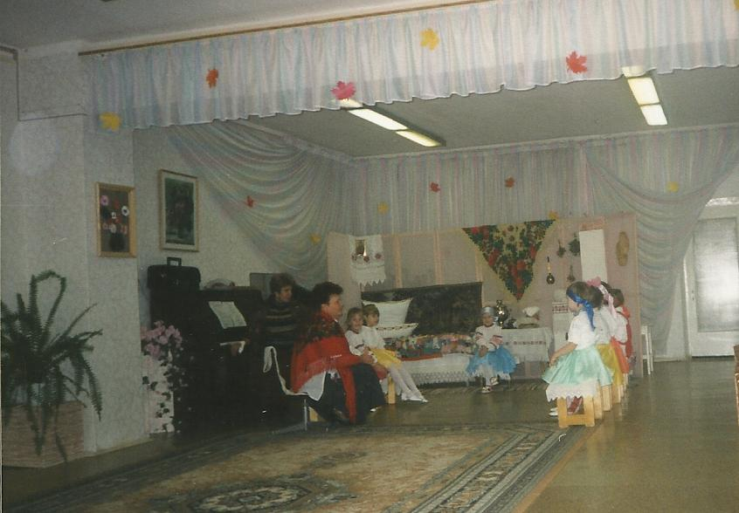

В.: Сяду рядышком на лавку
С вами вместе посижу,
Загадаю вам загадки,
Кто смышлёный погляжу.
(загадывание загадок)

- Я пыхчу. пыхчу, пыхчу
Больше греться не хочу
Крышка громко зазвенела
- Пейте чай, вода поспела.
(чайник)

- Он бывает с толокном,
С рисом, мясом и пшеном,
С вишней сладкою бывает,
В печь сперва его сажают,
А как выйдет он от туда,
То кладут его на блюдо.
Ну, теперь зови ребят,
По кусочку пусть съедят.
(пирог)

- Хлопотун Егорка
Взялся за уборку
В пляс по комнате пошел
Оглянулся, чистый пол.
(веник)

- Он летает белой стаей и сверкает на лету
Он звездой прохладной тает на лодоне и во рту.
Он на солнышке румяный, под луною – голубой,
Он за ворот и в карман залетает нам с тобой.
Он и белый и пушистый и мохнатый как медведь,
Раскидай его лопатой, назови его, ответь…
(снег)

- Если руки ваши в ваксе, если на нос сели кляксы,
Кто тогда нам первый друг снимит грязь с лица и рук.
Без чего не может мама ни готовить, ни стирать,
Без чего мы скажем прямо человеку умирать.
Чтобы лился с неба дождик, чтоб росли колосья хлеба,
Чтобы плыли корабли, чтоб варились кисели,
Чтобы не было беды жить нельзя нам без…
(воды)
- Кто любит по веткам носиться.
Конечно рыжая… (белка)

- В малине понимает толк
Хозяин леса бурый… (медведь)

- Кто стучит как в барабан?
На сосне сидит… (дятел)

В.: Ох , какие молодцы, все смышлёные.
Как известно всем, подружки, мастерицы петь частушки.
Запевайте поскорей, чтоб порадовать гостей.

Девочки: Встанем девицы рядком, да частушки пропоём.

Мальчики: Да и мы , пожалуй , встанем, от подружек не отстанем.
(Дети берут муз. инструменты и поют частушки)

- Мы частушек много знаем и хороших и плохих
Хорошо тому послушать, кто не знает ни каких.

- Начинаем мы припевку первую, начальную
Мы хотим развеселить публику печальную.

- Чтобы печка разгоралась, надо жару поддавать
Чтоб частушка лучше пелась, надо пляской помогать.

- Если б не было воды, не было бы кружки.
Если б не было девчат, кто бы пел частушки.

- Девочки-беляночки, где вы набелилися?
Мы вчера коров доили, молоком умылися.

- По деревни я пошла, Ванечку увидела
Под кустом сидел и плакал, курица обидела.

- Вы, послушайте , девчата, нескладуху будем петь
На дубу свинья посеется, в бане парится медведь.

- Мы частушки петь кончаем и садимся в решето
Уезжаем мы в деревню за час тушками ещё.

(Под русскую народную мелодию дети берут свою работу, рассаживаются по местам и занимаются рукоделием.)

В.: Посиделки были праздником для крестьян. Не всегда родители разрешали посещать их. Нужно было хорошенько дома поработать, чтобы заслужить посиделки вечером. Да и отпустят, так обязательно работу дадут - напрясть, связать, вышить. Вот и пряли, вязали, вышивали.

(Дети читают пословицы)

- Кто любит трудиться, тому без дела не сидится.
- Какова пряха , такова на не и рубаха.
- От скуки бери дело в руки.
- Без дела жить, только небо коптить.
- Поскорей подрастай, да к работе поспевай.

В.: Как бы горько не жилось в старину – без песни, без её целительной силы не обходились. Какая без песни работа?

( Дети читают пословицы)

- С песней и работа спорится.
- Где песня льётся, там веселее живётся.
(дети поют песню «Посею лебеду на берегу»)

В.: Засиделись что-то слишком.
Поиграем в «Третий лишний»

(Дети становятся в круг, о считалки выбирают водящего)

Игра «Третий лишний»

В.: Сядем все без спешки, вас сегодня ожидают русские потешки, небылицы, перевёртыши.
(Дети читают потешки, небылицы)
- На заборе чепуха жарила варенье
Куры съели петуха в это воскресенье.
- На горе стоит телега, слёзы капают с дуги
Под горой стоит корова ,надевает сапоги.
- Сидит ёжик на берёзе, новая рубашечка
На головке сапожок, на ноге фуражечка.
- Ехала деревня мимо мужика, глядь, из под собаки лают ворота.
Тпру – сказала лошадь, а мужик заржал.
Лошадь пошла в хату, а мужик стоял.
Лошадь ела сало, а мужик овёс.
Лошадь села в сани, а мужик повёз.
Крыши испугались, сели на ворон.
Лошадь подгоняла мужика кнутом.
- – Собака, что ты лаешь?
- Волков пугаю.
- Собака, что ты хвост поджала?
- Волков боюсь.
- – Федул! Что губы надул?
- Кафтан прожёг.
- Зашить можно?
- Да иглы нет.
- А велика ли дыра?
- Да один ворот остался.
- В лесочке, в лесочке избушка на кочке,
Блинами обита, оладьями крыта.
Ограда кругом – пироги с творогом.

В.: Вот потешкам конец, а кто слушал молодец.
(Дети делают хмурый вид)

У кого тут хмурый вид? Снова музыка звучит.
Собирайся детвора, ждёт вас русская игра!
(Дети становятся в круг)

Игра «Ворон»

В.: Быстро время пролетело, пора нам по домам.

1 ребёнок: Кончилось весельеце, берусь завтра за дельце.
2 ребёнок: Мы за вечер утомились, танцевали , веселились.
3 ребенок: А теперь по домам, как соловьи по гнездам.

Маша: Подождите , подождите, хороши в дорожку пирожки с горошком.
В.: Не красна изба углами, а красна пирогами.

Маша: И вы гости не сидите, к самовару подходите. Пирогами угощайтесь с нами прощайтесь.

В.: Делу время , потехе – час.

